新北区大中小学思政课一体化建设吴海燕优秀教师
培育室活动简报（第三期）
【一、活动通知】
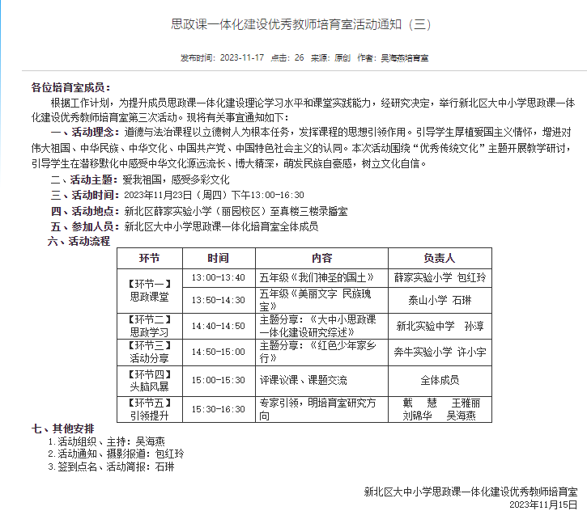

【二、活动签到】（附：纸质签到表扫描件）
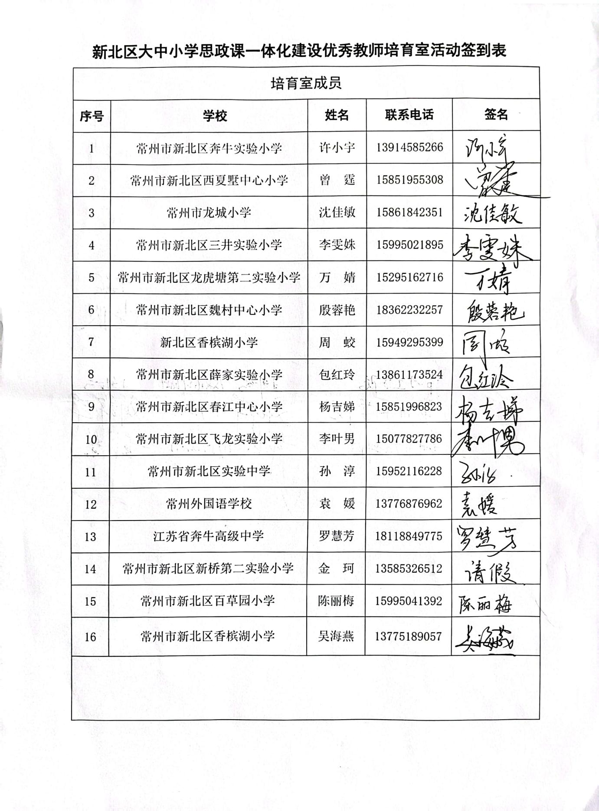
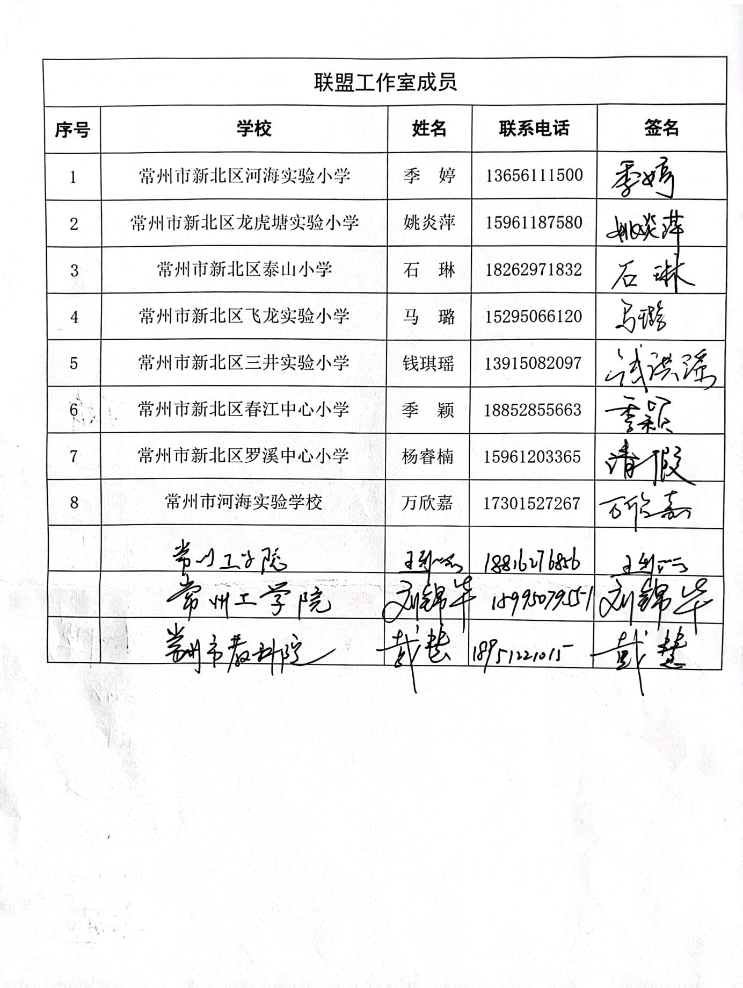

【三、活动过程材料】
板块一：思政课堂
- 薛家实验小学包红玲执教《我们神圣的国土》
- 泰山小学石琳执教《美丽文字 民族瑰宝》
板块二：思政学习
《大中小学思政课一体化建设研究述评》
新北区实验中学 孙淳
尊敬的各位专家老师，亲爱的培育室小伙伴们，大家下午好，我是新北实验中学的孙淳，我今天分享的课题是《大中小学思政课一体化建设研究述评》，之所以选择一篇综述性文章进行分享，是因为综述性论文将大量的研究文献进行归纳和总结，对当前研究进展进行了全面的梳理和评价，能帮助我们对目前的大中小思政课一体化建设的全貌有一个更清晰，完整的认识，也可以为后期我们的论文写作提供一些思路。这篇文章的作者是《思想理论教育》期刊的研究员，她写的这篇文章是目前已有的关于大中小学思政课一体化的综述型文章中较为全面，新兴的。
第一部分呈现的是现有的研究成果，通过这个表格我们可以看到近五年来关于思政一体化的相关词汇在中国知网上的检索情况，论文中今年的数据截止到七月，我基于论文中的搜索思路进行了重新检索，2023这一栏是我上周的统计的数目，我们可以看到，从2019至2023，学者们的研究热情不断高涨，研究文献发表数量呈逐年递增趋势。
文章第二部分主要介绍大中小学思政课一体化建设研究脉络与主要观点。
第一是研究脉络，作者根据文献所呈现的总体特点，把这五年思政课一体化建设研究分成了两个阶段。
1.第一阶段是政策阐释与理论建构阶段（2019年3月—2020年12月），2019年3月，习总书记召开了学校思想政治教师座谈会，8月，中共中央下发文件将大中小学各学段思政课统一称为“思想政治理论课”。研究者积极回应党和国家对思政课一体化建设提出的新目标与新要求，对一体化建设的战略意义、基本原则、实施思路、工作路径等重要问题予以阐释，本阶段研究者以思想政治教育领域的学者为主，如相关政策制定的重要参与者和思想政治教育领域具有影响力的著名学者。
2.第二阶段是理论研究的深化与实践研究的蓬勃发展阶段（2021 年 1 月—2023年7 月），随着实践探索的深入，更多一线教学研究者、思政课教师加入研究队伍，研究者更加关注一体化建设实践本身，更加重视对一体化视域下思政课教学的学段特征、主体责任、教学情境等具体问题的研究。比起第一阶段，第二阶段的论文基于教育学、政治学、社会学等多学科理论视角的论文比重增加，理论研究的深度不断提升，研究主题更加多元。
（二）大中小学思政课一体化建设研究主要观点
现有的研究热点主要有五个。第一 ，思政课一体化建设的内涵与特征。第二，课程目标一体化建设。第三，课程内容一体化建设。第四，教学一体化设计。第五，教师队伍一体化建设。围绕着这些主题形成可观的研究成果，为后续我们的研究打下了良好基础。
三、大中小学思政课一体化建设研究的反思与建议
这一板块主要有两部分，第一部分指出现有的研究成果所存在的问题，第二部分基于这些研究不足指出下一步值得研究的议题。
（一）大中小学思政课一体化建设研究评析
作者提出，目前研究主要存在三个问题：第一，对某些重要理论问题尚缺少深度解析。比如，一体化视域下各学段思政课的课程属性与功能定位、“五育融合”背景下思政课与其他课程“同向同行”的内在逻辑、新课程标准引领下思政课一体化建设的学理依据等问题，在当前的研究中虽有涉及，但还未得到深入探讨。
第二，研究主题分布不平衡，有些重要议题尚未引起研究者的重视。各类研究主题
的受关注程度差异较大。比如说关于目标一体化、内容一体化、教学一体化建设研究的论文较多，而对一体化建设中的学校诉求、学生学习状态进行研究的论文则相对较少。
第三，很多研究成果“悬浮”于实践之上，具有实际应用价值的成果较少。研究成
果大多停留于理论探究或对策建议的层面，尚缺少基于实践又能指导实践的高质量研究成果。
（二）对未来大中小学思政课一体化建设研究的建议
基于对研究现状的分析，作者认为在后续研究中，研究者应扎根于思政课理论建设和教学实践，借鉴多学科理论，运用多样化的理论视角与分析框架，聚焦重点与难点问题，推动大中小学思政课一体化建设的进程。并提出未来研究者应该重点关注的五个议题。我觉得这一块值得我们在后续的论文写作中参考。
第一，树立系统思维，用立德树人的整体性视角对思政课一体化建设背景下各学段思政课课程的政治性属性进行理解。可从两个角度展开讨论：一是基于思政课新的课程定位，研究如何发挥各学段思政课的“政治引导”功能。如思政课教师在教授教材中的劳动教育、中华优秀传统文化教育等内容时，如何体现出思政课的学科立场和独特韵味？二是深入辨析思政课与其他课程，特别是与德育课程的内在联系与实践边界。正确理解一体化视域下中小学思政课不只是一门德育的“显性课程”，更是一门思想政治教育的“显性课程”。
第二，聚焦核心素养，进一步优化思政课教学一体化实践路径。
作者认为，加强核心素养导向的思政课教学一体化研究，成为当前最需要研究者回应的问题之一。这实质上是一个关于思政课课程目标如何在各学段思政课教学实践中“落脚”的问题。我们可以据此做一些细化研究：如深入研究核心素养与各学段学生知识基础、生活经验以及学校课程实践之间的联系，在此基础上探究核心素养在不同学段的教学实践样态，形成可以用来指导教师如何以核心素养为导向进行教学的一般方法，还可以深入研究核心素养与学校其他课程之间的联系。
第三，聚焦一体化工作机制建设研究。当前，各地已建立各项保障思政课一体化建设顺利实施的制度与机制，由于各部门职责不明确，协同工作机制尚未发挥其应有的 1＋1＞2 的协同效应。作者认为这也是研究的一个切入点，在深度考察教育管理部门、教学研究部门、高等学校、科研机构和中小学等各自职能特点与相互关系的基础上，通过行动研究，提炼制度建构与运行模式，为构建各部门分工合作、有效协同的思政课一体化教学管理机制提供科学依据。
第四，聚焦教师和学生两大课程实践主体。首先，研究者可以将学校作为思政课一体化研究的中心场域，围绕教师和学生这两大主体展开的教学实践研究，对真实问题的研究与提炼。其次，也可以加强对学生思政课学习的学情研究。再次，加强对学校思政课教学生态的研究。包括对影响思政课教学效果的各类因素进行相关分析，如学校领导者理念、教学管理方式、教师教学风格、师生关系等，为营造良好的思政课教学生态提供理论依据。
第五，进一步深化理论研究，构建和完善思政课一体化建设的话语体系。研究者可着力从教育学、心理学、政治学、脑科学等角度，深入开展思政课课程属性、教学规律研究，以及青少年成长和发展规律与思政课一体化建构关系的内在研究。

板块三：活动分享
《红色少年家乡行》
奔牛实验小学 许小宇
尊敬的戴老师、王博士、刘教授、吴校，各位小伙伴：
大家下午好！我是来自奔牛实验小学的许小宇，今天我给大家带来的分享主题是《红色少年家乡行》。
为推动思政小课堂与社会大课堂相结合，落实立德树人根本任务，常州广播电视台联合奔牛镇人民政府、奔牛实验小学，在10月24日组织学生走进奔牛镇东桥村史陈家村，开展“行走的思政课之红色少年行”的主题活动，这次活动以家乡榜样人物为引领，让青少年在田园风光中接受红色教育的洗礼，汲取榜样力量，厚植爱祖国、爱家乡的情怀。通过“直播+短视频+图文”的形式共同推出，实现了线上线下全媒体互动，扩大了传播力和影响力。
活动的第一个地点是果蔬田舍。
奔牛镇东桥村温度适宜、雨水充沛，果蔬农业产业较为丰富。在美丽乡村的建设过程中，打造了现代智能化高科技智慧大棚的“果蔬田舍”，梦幻水车、无土栽培，让农作物的生产更加绿色环保。学生们在讲解员的带领下近距离参观“果蔬田舍”的智能化运作，体验植物发电过程，体验生活、热爱生活。现场，通过简单的植物发电演示，激发了孩子们的好奇心和探索欲，体会发明创造的快乐。
第二个地点是果蔬讲堂。
这个环节由我为学生介绍家乡榜样人物——张道衡。我先通过一个短视频，为大家介绍全国人大代表、常州市润土瓜蔬专业合作社社长张道衡“苦心钻研技术 带动周边农民致富”的故事，大家可以通过简短的一个视频来了解一下张道衡。
课堂上我与学生们进行提问互动，从他们对张道衡的了解中，我感受到了他们对这一位榜样人物的崇拜与好奇。虽然这堂课的内容放在教室里也能教学，但是来到了由张道衡创建的果蔬田舍基地，学生们从实践中感受到了榜样人物对这片家乡的贡献，我想，这就是思政第二课堂带来的意义吧。
第三个活动环节是乡遇邮局、树植迷宫。
“乡遇邮局”是常州首个美丽乡村主题邮局，以邮为媒，通过陈列与常州历史文化相关的主题邮册、明信片，为人们提供了认知常州的别样窗口。学生们在讲解员带领下，打卡乡遇邮局。在这里，孩子们看到了与常州历史文化相关的主题邮册、明信片等，通过体会小小邮票背后的红色记忆，增强了他们对家乡文化的认同感和自豪感，让家国情怀涵养于心。
最后一个打卡点是史陈家村的乡贤馆。
史陈家村是新中国首任司法部长、爱国“七君子”之一史良的故里，也是参加抗美援朝上甘岭战役的英雄战士陈默林的家乡，有着千年古村落、美丽新农村的美称。
三位奔牛实小学生代表讲述榜样故事，集体朗诵课本中精选桥段。在这节“乡村振兴”的思政课中，学生们深入感受奔牛镇东桥村的历史典故与人物故事。
这次我们联合组织“行走的思政课”之红色少年行活动，目的就是让我们的孩子在家乡本土的田园风光中能感受到对家乡的热爱，在了解乡贤故事中培养他们热爱家乡、热爱祖国的情怀。而这也是我们学校第二次参与举行这样的活动，去年，我们也联合举行了“乡野里的思政课”活动，通过火热的劳动体验和鲜活的实地探究，立德、启智、强体、育美，促进学生的全面发展，共修理想信念。
“行走的思政课”是常州市教育局和常州广播电视台共同打造的重点品牌，将“教室小课堂”与“现实大课堂”融会贯通，创新思政课教学模式，为常州学子埋下信仰的种子。虽然每一次活动的题目在变，形式在更新，但是不变的是我们对学生寄予的厚望，我们期望学生在聆听红色故事、领略田园风光中，接受红色教育、劳动教育、爱国主义教育的洗礼。
以上就是我的分享，谢谢大家！

板块四：头脑风暴
吴海燕：
欢迎戴老师，这么忙来指导我们的教学工作。欢迎常工院师范学院王雅丽博士。欢迎常工院马院的刘锦华教授。专家指导的队伍越来越强，研究的信心越来越强。感谢四位老师在活动前的精心准备。
今年十月份重新组建了新北区大中小学思政一体化建设，今年重新纳入到区域的培育室中，涵盖了小学、初中、高中的老师。延续原来的研究方向、和方式，虽然逐步清晰，也发现了存在的问题，我们借助培育室和课题，以课题项目为抓手推进研究，调整了方案。一会儿把方案拿出来讨论、修改。
评课议课：
1.两位老师自评。
包红玲：各位老师好，我是第一堂课的授课人，我是包红玲。我今天上课的内容是：我们神圣的国土。这节课是五年级上册第三单元：《我们的国土 我们的家园》的第一课，本课主要是引导学生整体感受祖国疆域的辽阔，认识祖国壮丽的河山，理解地形的差异和人们生活的关系。先说一下这节课的困惑，在试上了几节课后，有一个板块，中国地图和世界地图，这两幅地图如何使用，教得多偏地理知识太多，教得少怕孩子看不懂。第二个问题是：情感的提升。爱国贯穿始终，如何将爱国贯穿课堂始终，让孩子情感的流露更自然。希望各位老师提出宝贵的建议。
石琳：各位老师下午好，我今天执教的是《美丽文字 民族瑰宝》第一课时。执教下来，时间上超时了十分钟。本节课我把教学难点定为了：通过欣赏、交流等方式来了解不同字体的风格，感受书法艺术的审美价值，提升对中华传统文化的认同感和自豪感。我认为这是最难教的。中国的文字博大精深，丰富的字体怎样来让孩子进行一个书法作品的审美是本课的难点，对于汉字的历史悠久的感知不存在难度。课堂上设想从一幅书法作品的欣赏到孩子的书法作品的欣赏再到历代书法作品的欣赏，试着突破难点，比预期的效果要好。但是在汉字排排队的过程中，对于汉字的演变过程的认知会出现错误，这样的活动设计是否能达到教学目标值得商榷。第一稿的教学设计中设计了一个贯穿整个课堂的问题：为什们世界上四大最古老的文字中只有汉字能传承至今。后来发现这个问题太深，被摒弃了。这堂课存在的问题还需要大家批评指正，谢谢！
吴海燕：刚才两位老师提出了他们课堂中存在的问题和困惑。在座的老师可以回应两位老师的困惑，或者就课堂观察中发现的问题给予回应。
曾霆：这两节课都是五年级上册的内容，都涉及到我们中华民族的传统文化。通过这两节课，我也学到了以下两点：
1.两节课都体现了知识性。这两节课的知识的要求还是挺高的。比如学生通过第一节课：我们神圣的国土，了解到我们的国土面积，省市区，行政区划，海岸线，还有国家的邻国。第二节课学生了解到：汉字的演变过程，汉字的特点，还有欣赏书法的基本点。
2.两节课体现了活动性。第一节课学生上台指周边的邻国，并通过中国的地图感受省级自治区等行政单位。第二节学生辨别汉字的演变历程，十二生肖甲骨文的感受，了解甲骨文的特点，都是通过学生体验来得到。
个人觉得值得商榷的地方是：两节课知识性强，但是趣味性不够，让学生自己通过实践去探究少了一些，老师的牵引的痕迹太多。第一节创设了有趣的情境：让孩子当小导游，但是行课过程中体现的是反而老师是导游，学生是游客。课堂的某些环节是可以放开，以学生为主体。比如通过地图感受疆域的辽阔，以及在生活中感受疆域的辽阔。可以让学生小组合作，借用学生来自其他的省份这一资源，让学生通过讲述交通出行的情况来感受辽阔，或者通过同一时间祖国不同地方气候的差异，来感受祖国的疆域辽阔。体验来自学生生活、贴近学生生活，更加能帮助学生真实地体会祖国疆域的辽阔。第二节课石老师化身为文字博物馆的导游，也可以让学生化身导游，给学生材料包，根据学习任务，学生学习当导游，先自己研究博物馆每个厅的内容，然后进行来进行介绍。我们还是要设计情境，开展实践活动，让学生真正地去实践探究。

吴海燕：今天我们将确定课题，老师们可以踊跃报名。金珂老师和李雯姝老师初拟了一个课题方案，由李雯姝老师来讲一讲。

李雯姝：我们课题的名称初定为：指向政治认同的小学道德与法治知行合一育人方式的探索。制定这个主题基于我们市区大中小思政一体化建设的思考，也是基于新课标学生核心素养之一政治认同的思想指导下的课堂实践探究的初步的想法。课题核心的概念主要有以下三个：政治认同、知行合一、政治认同下的知行合一。国内外研究政治认同的现状这一块，国外研究政治认同现状我主要选择了美国和英国。在我们国内的研究，处于第二个百年的时期，全球化、信息化的背景下，我们的政治认同面临着巨大的挑战，特别是小学阶段的学生，正处于世界观、人生观、价值观形成的重要时期，我们也要通过道德与法治的课程，来教育和引导他们不断增进对我们执政党和社会主义的政治认同。
研究价值有以下四个部分：响应国家号召，回应时代的要求，基于学科的本质和满足成长的需求。
研究目标：一是通过分析教学设计、观察课堂教学、调查学生行为表现等方式，深入了解当下小学生政治认同素养培育的现状、成效与不足，形成具体可达成的育人目标。
二是以“政治认同”素养培育为研究重点，从育人目标的重新定位、学习内容的选择开发、育人方式的转型创新、评价指标的构建实施四个方面进行实践研究，探索“知行合一”育人方式的实施路径与策略，形成结构化教学范式，推动学科教学质量的提升，增强学生的思政学习能力，培育学生核心素养。
三是促进小学道德与法治教师牢固树立立德树人的使命与担当，转变教育教学理念，加强日常教育教学实践，不断提升教师育人意识、能力和成效。
研究内容初步罗列了五个，但是我后来也想了一下，内容有一些交叉，可能也会有新的一个思思考点，到时候我们可以再探讨，再补充。
我们的研究方法是以下四个：文献研究法、调查法、课堂观察法。还有行动研究法。
实施步骤初步罗列了一下，大家可以对照文件浏览一下。
主要观点和可能的创新之处。主要观点目前是两个，一个是坚持道德与法治课程的思想与价值引领，培养学生的政治认同。这个是我们作为一个思政课首先要抓住的主阵地吧，就是对他们的思想上可能还是要起一个引领的作用。第二个就是坚持“知行合一”、学思结合。希望他们能够学思结合，突出我们课程学科的思想方法和探究方式的一个学习。
创新之处主要是三个，第一个是对于我们老师而言，促进我们课堂的转型，形成结构化教学的范式。第二个是能够协同多方资源涵养学生政治认同的素养。第二个就是创新我们的课堂评价，以达到一个知行合一的境界。
以上就是我对课题这次一个初稿的一个介绍。还有很多的不足，希望小伙伴们多多的指正，也希望专家能给我提一下指导意见，谢谢。

板块五：引领提升
吴海燕：
我这一次去扬州上的一节运河思政课的资料整理。扬州在运河思政这一块研究成果丰富，有所成效。戴老师帮助我确定了一个思考的方向，我觉得这个方向非常好。因为我看了一下那个相关的内容，应该说能够想到的挖掘到的元素现在全部都有：漕运、美食、文化等等，都符合戴老师给定的那个方向。非常有意思的是就是在我们常州的古运河边，我们青果巷就走出了四位语言文字的专家。其中有三位都曾经住在青果巷。我设计了三个板块，第一个板块瞿秋白他的新文化运动背景下，对于这个中国走向何方的一个思考。结合瞿秋白就当时的社会背景，当时有志青年、国家一直在讨论、思考，他们觉得当下的这个复杂的繁体字或者说文言文限制了平民百姓的学习，就很难去做到普及。再谈到瞿秋白的成长的背景，应该说他从小受到家族文化的滋养，因此也就对他的古典文化的引导有着很大的影响。他长大后先后去武汉学习了英语，后来又自学了一个俄文，后来又在国家招募去俄国去采访十月革命的记者时，他又成为了首批记者，去了俄国。那个时候苏联他的扫盲运动是风风火火，轰轰烈烈，而且取得了一些成效。所以当时就给瞿秋秋白很多思考，那我们中国是否也可以去这样去做？所以他就提出了这个方块字的害死人，他的这个思想从老百姓的角度去思考，觉得中国的希望，可能就从革新文字开始。当然他的观点相对来说激进了一些，他的这个思想出来之后呢，同为常州人的当时的这个赵元任就给他写信了，想要约他要见一见。但是当时年轻的这个热血青年觉得不要跟他见。那赵元任他就很生气，他当时就写了这篇《施氏食狮史》来反驳，当时就引起了极大的轰动。
我们再来看这个赵元任，他真的是一个通才奇才。赵元任博学多才，既是数学家，又是物理学家，对哲学也有一定造诣，学习能力非常非常强。网上还有他现在流传下来的就是五分钟说中国方言，包括他吟诵的用常州方言，常州吟诵《关雎》。
我想就是让孩子们认识赵元任，感受常州这个运河文化对他的一种滋养。然后关注到他即便在这么多的专业领域都是非常优秀的，但是他始终在坚持对汉语的一种钻研，在为编撰字典、为汉语入门服务，确实为我们汉语的传播和发展做出了重要的贡献。
第三个是周有光先生，他让世界读懂中国。当时汉字简化其实势在必行。关于汉字的简化，当时有这几种思想的冲突。瞿秋白就提出拉丁化，就直接把汉字变成拉丁这种文字。赵元任觉得这个拼音只是辅助汉字的学习。那么到周有光的时候，在毛主席提出文字要改革，还要走向世界文字共读的拼音方向这样一个背景下，再结合当时汉字的简化它的意义。我们再来看周有光的观点，他可能跟赵元认是有共同之处的。他认为《汉语拼音方案》他不是代替汉字，而是帮助汉字的学习。那周有光他放弃了海外当时的他的行程，他毅然回国，在1955年到1957年时间就制定了《汉语拼音方案》。1985年的时候，由国家最高权力机构批准，以法定形式确认了《汉语拼音方案》。至今由周有光修订的汉语拼音方案还在不断的完善中，造福了一代人。同时也掀起了我们现在全球的一个汉语学习的热潮，中国的方块字走向了世界。
这个就是对于一些资料的整理，当然还有很多素材。现在我在思考的是我们通过这样的一课想要给孩子传递些什么？怎样用孩子喜欢的方式、感兴趣的方式去带领他们去学习、探究。最后通过这样的学习和探究以及一些实践活动，我想这堂课最重要达成的目标一个是感受到文化，就是一方水土养一方人，大运河包括我们这个常州的这个青果巷对于文人的一种滋养，同时也是感受汉字是我们文化的瑰宝，保护和传承汉字是我们每个人的责任。
戴慧：
我们说说吴海燕的这节课。这节课承接的是扬州的运河思政，运河思政是跨学科的主题活动。12月份他们筹办一个关于传统文化的传承活动。他们这次是跨省、跨市，把我们常州也请去了因为我们也是运河城市。活动还跨学科、跨学段。吴校长要上小学道德与法治的一节课。课题定的就是以大运河为载体的一个中华优秀传统文化的传承，内容自选。正好结合我们常州有这样的一个文字资源。来跟扬州的孩子来介绍我们常州运河段的文化。我们常州的传统优秀文化也很多，所以就聚焦的文字。吴校前期已经做了很多前期的一个资源搜集。我觉得我们今天这节课与水的关系有点割裂。所以我的一个观点啊，我觉得我们今天可能要讲汉字的前世和今生。 所以可能第一板块第就是——黄河：汉字的缘起。然后接着讲汉字是如何发展的？接着就是发展过程，加上“曲水流觞”下《兰亭集序》的书法作品的诞生来感受汉字的发展，这就是第二个板块——“曲水”：汉字的发展。我们发现水和水之间都是割裂的。现在通过一个运河，打通了我们中国的六大水系。所以在这个过程当中，运河不仅仅是经济经济命脉，还是一个文脉。黄河——文字的起源，曲水流觞——文字的发展，运河——近代文字发展，这样一个和水相关额脉络就理出来了。我觉得我们可以到近代把这个文字发展之争拿出来谈论。
其实周有光他吸收了瞿秋白和赵元任他们的观点啊，成为了集大成者，最后很好地辅助了汉字的学习和发展。所以我觉得这样最后也可以让学生结合的现状来思考，思考汉字地未来发展。可能会有很多的设想。还要让学生看到汉字的未来发展，借助新的载体、新的媒体、新的工具啊，发挥他的想象，想象未来汉字会往哪里去呢？可能未来的发展还可以通过一带一路，继续下去啊，甚至未来还有更更长远的发展。慢慢让孩子自己想想，在这过程中又有了思辨。
最重要的其实是最后我们要讲汉字，最后还是要落实到文化自信，运河、汉字，其实都是中华优秀传统文化的载体。我们要知道，最后我们要树立什么？树立的就是这种文化自信啊！以我是中国人为骄傲。那么我作为中国人，我们就要写好中国字，也是我们应尽的一个一个责任吧，也是我们传承中国文化的一种方式。孩子就能思考他为什么把中国字写好呢？他就能认识到我是文化传承人，对吧？
王雅丽博士：
一想到水呢，在我心里就有这种生生不息的感觉。所以文字的传承很有价值。在思政的这样一个背景下来讲这个汉字文化，所以最后肯定还是要回到思政育人的这个点上。这其实也就是刚刚这个戴老师讲到引导学生做文化传承人这样的精神层面的引领。
汉字的功能它是一个语音功能，它是一个手段，它是为了更好的去进行交流，进行这样一个文化传播的。所以在这它的发展的过程当中，它是有一个这样的一个功能需求在的。所以才会促使它不断的通过简化，或者是通过其他的这种一个汉语拼音来写。它得到普及这种功能性目标是一定要突出出来的。另外一个方面，就是为什么要让这个文字变得越来越简化，越来越能够得到普及，越来越能够推广。那这背后他们这些先生在探索这个文字的过程当中他们经历了什么。我们要关注他的一个意图所在，他的一种追求。实际上在不同的时间，比如瞿秋白先生他去探索文字的时候，他跟当时的这个社会背景是有关系的。然后到后来的一代一代的探索，这其实也是他们去为国家做出贡献，是作为一个中国人的一种使命感的一种体现和一种价值感的体现。这其实就是他们的报国行为，也体现了对国家的这样一种高度认同，最后落脚到政治认同，这其中都是关联的。总之感受了汉字的变化，还要往里深挖一层，走到心理层面和价值层面去。
第三点我还想讲的就是，我记得在疫情的时候，当时我国向其他地方援助口罩等物资。那个口罩箱上还会写一句话，对不对？这就是我刚想讲的文字，它是一个功能作用，但是以文字作为载体所呈现出来的传统文化是非常有魅力的，对不对？文字变得普及之后，我们就可以用一些优美的文字，能够表达更多更好更真挚的这种感情。
最后我还想讲一点就是，我们梳理的是一个从过去到现在的一个脉络。那从现在还能不能再联系过去呢？其实也可以联系的，对不对？你比如现在很多外国人或者很多人他在学习这个汉字的时候，他也会很喜欢古代的汉字，对不对？或者外国人他在了解我们的这个普通的汉字之后，他进一步想了解中国的古文字，对不对？就是通过这样一个简洁的方式让他接触到了汉字，然后让他对汉字更加感兴趣了。他会进一步的去深挖，去溯源的，去了解历史文化的东西，他这其实也是一个很好的一个跟历史的一个连接，也就形成了在今天实现对这个汉字文化的一种新的传承。
刘锦华教授：
我自己给自己定位，今天以一个探讨者身份参加活动。我的一些观点，刚刚我们提到它《汉语拼音方案》是来帮助汉字，不是代替汉字，跟运河文化当中的这种开放包容，我觉得是有这样的一个关联性的。
刚才我们老师分享的时候也讲到了，就是今后研究的一个建议方向，就是要聚焦这个核心素养。正好两本书我觉得大家也是可以看一看。就是余文森教授他写的两本书，我觉得我读了之后觉得对我挺有帮助的。如果没有看过，我觉得不妨看一看。一本是《核心素养导向的课堂教学》我觉得他这本书可能可以给我们一些理论上面的一个指引。还有他有一本书叫《从有效教学走向卓越教学》。
戴慧：
关于课题我就稍微提一些建议啊。因为第一个在这个核心概念上不需要说“知行合一”，放到研究现状中就可以。
第二个就是刚才吴校长点出来的，“政治认同”和“知行合一”是什么关系？“政治认同”其实是你的培育目标，是核心素养目标。而“知行合一”可能是你的一个路径啊，就是那个课程实施路径、课堂教学的路径就会来达到这个目标的，这个关系要清晰。
谈到“知行合一”。中国优秀传统文化当中的知行观，西方哲学当中的知行观，还有马克思主义哲学主义的知行观，还有我们当今在思政课当中的知行观，都是不一样的知行观，这些都要梳理一遍。
第二个在研究价值方面，国家号召、时代要求能不能放在一块儿啊。第三个基于学科本质可以改成推动课程改革发展的一个需要。是为了进一步推动这个思政课的守正创新。学生成长需要要关注学生自身成长。
研究目标上啊，目标的表述中前面其实都是路径。我们要清楚——通过这么多路径最终是增强学生的政治认同的核心素养，这就是这个课题的终极目标。另外一条目标要调整语序——通过教师这个能力的提升，最终来促进学生这个政治核心素养的提高。老师的能力提高也都是一个路径，不是目标，最终目标是学生政治素养的提升。
在研究内容方面，加上——思政课的实施现状研究。思政课实施现状上会发现一些问题。不是知行合一育人要素，我们这个课题你指的是政治认同的育人要素，课程标准中已经有了政治认同核心概念、核心素养目标、总目标、学段目标，要对对这些目标怎么进行一个校本化的解读或者区域化的解读。
第四个在指向政治人同这个目标的引领之下，可以设想的实施路径可以包括以下：知行合一的课堂教学，知行合一的跨学科的主题教学啊，知行合一的大中小思政课一体化的教学，这些都可以是实施路径的一个策略研究。
最后第五个评价，注意评价的是政治认同培育。能够体现通过你这个课题的研究在政治认同培育上的独到之处，或者评价培育知行合一这个路径的效果，最终的效果体现还是要通过政治认同来实现。
王雅丽博士：
首先这个课题的名称要先进行论证。看这个课题名称它的表达是否合适？如果说就是写一篇小论文的话，我觉得这个标题还是非常好的，但是你既然做一个课题，要有长远的规划。所以从这个角度来讲课题的名称不能太小。其中“育人方式”可能只是这个里面的一个环节或者一个部分，是否可以改成“育人模式”，这样的表达更加宏观一些。改成：《小学政治认同素养培育的小学道德与法治知行合一育人模式研究》我们这样会不会更合适一些，当然可以再斟酌。
另外“知行合一”这个词不亮。而课题的题目就是让别人一看眼前一亮，就是你一定是在实践上有创新，在理论上有思考。你的这个课题让别人一看就觉得这是一种带有理论思考的教学创新，它的吸引力会更强一些。
国内外同一研究领域现状、研究价值这一块儿还是要去好好梳理的。因为目前你的研究价值写的很多，其实的价值的话需要做一个经验比较，因此着重梳理领域现状，就是让别人通过你对现状的梳理，看到这个课题在当前是有价值，而不是你说它很有价值的很有价值，是别人就觉得很有价值。那在梳理的过程当中呢，你可以在梳理完成之后给到一点简单的评价，那这个评价紧扣你的课题。就通过这个简单的评价，展示出我发现他们的研究还有哪些方面存在不足或者有待探索，也是有待探索的空间的，来体现我的课题的价值。
研究的目标一定要清晰。目标当中可以加入一点实施路径。第一个层次应该是去构建或者构思我们当下怎么样去更好的开展育人的这样一个知行合一的这种这个模式。第二个层面就是你要探索具体去探索这个知行合一育人方式的实施路径？第三个层面的目标，应该去总结，去反思，这个经验他能不能推广，
研究方法这一块儿，我觉得方法还可以再创新一些。我们要思考适合我们小学老师研究的方法到底有哪些？比如说行动研究是我们可以做的，比如说案例分析也是我们可以做的，包括课例分析也是我们可以做的。还有现在有的人，比如说他做文献哈，哪怕是做文献研究，他是用什么样的方法做呢？他是用那种知识图谱的方式来做文献，做这种文献的这样一个知识分析、可视化分析，这也是新的一种方法。方法相当于就是你的处境，你怎么做这个事情。
预期研究成果，“专著”太难了，研究成果在结题要求之外另外加两个就行了。说说“文献综述”这一块，文献综述不太适合作为成果，一般都是调查报告、论文、案例。文献综述做下来，你觉得就是以往的研究当中还有什么问题没有解决？而你现实当中就是学生的这个政治认同存在什么问题？这样才要确认你的这个研究的方向。
课题的申报书通常按照要求写清楚，包括课题主持人的学术或学科背景、研究经历、研究能力、研究成果。
吴海燕：我觉得不仅仅是一个课题，就是给我们课堂教学也好，课题项目研究也好，我们的专家们其实是真的是给了我很多很多的思考，也给了我们很多指导。让我们用热烈的掌声感谢今天我们的专家团队！

【四、活动报道及照片】
专家引路，寻找成长的力量
新北区大中小学思政课一体化建设吴海燕优秀教师培育室第三次活动
11月23日，在这美丽的初冬时节，新北区大中小学思政课一体化建设培育室第三次活动在薛家实验小学开展。本次活动由区培育室领衔人吴海燕副校长主持，围绕“爱我祖国，感受多彩文化”这一主题，开展了课堂教学研讨、思政理论学习等活动。本次活动邀请到了常州市教科院道德与法治教研员戴慧老师、常州工学院师范学院王雅丽博士、常州工学院马克思主义学院刘锦华教授进行高位引领。
课堂展示共学习
本次活动中，培育室两位老师围绕“爱我祖国，感受多彩文化”主题，带来了两节精彩的课堂展示。两堂课都引导学生厚植爱国主义情怀，增进对伟大祖国、中国共产党、中华传统文化的认同。
薛家实验小学的包红玲老师执教五年级上册《我们神圣的国土》，围绕“眺望中国”“丈量中国”“游览中国”三个版块展开学习，在充分感受我国国土的辽阔美丽，欣赏不同的自然环境中，使学生懂得祖国国土神圣不可侵犯，激发学生热爱祖国的情感。
泰山小学的石琳老师执教五年级上册《美丽文字 民族瑰宝》。石老师创设了参观汉字博物馆的任务情境，带领学生走进世界上最古老的文字之一——汉字，感受汉字的源远流长、博大精深。学生们通过对汉字的研究，逐步走进祖国悠久的历史和灿烂的文化，激发了民族自豪感，树立了文化自信。
思政阅读重积淀
新北实验中学的孙淳老师带领全体工作室成员一起学习了《大中小学思政课一体化建设研究述评》。综述性论文将大量的研究文献进行归纳和总结，对当前研究进展进行了全面的梳理和评价，能帮助我们对目前的大中小思政课一体化建设的全貌有一个更清晰、完整的认识，也可以为后期我们的论文写作提供一些思路。本次学习着重围绕“观点的认识”与“建议的学习”两个版块展开。
活动分享促成长
奔牛实验小学的许小宇老师做了题为《红色少年家乡行》的思政活动分享。“行走的思政课”是常州市教育局和常州广播电视台共同打造的重点品牌，奔牛实小的《红色少年家乡行》将“教室小课堂”与“现实大课堂”融会贯通，创新了思政课教学模式，让学生在聆听红色故事、领略田园风光中，接受红色教育、劳动教育、爱国主义教育的洗礼。
群策群力明方向
接下来，全体工作室成员在吴海燕副校长的带领下，围绕这两堂课进行了思维的碰撞。两节课都上得很扎实，体现了知识性与活动性的有机统一。老师们更是在碰撞中明确了情境创设的意义需和课堂的教学活动相关联。专家们共同研课，集思广益，助力思政课堂。
本次活动还就工作室的课题设计进行了解读与完善。在聆听完课题主持人李雯姝老师的课题介绍后，专家为培育室的课题研究高位引领，提出了许多建设性意见。成员们也理清了接下来努力的方向：首先需要精心梳理出课题的核心概念，其次要进一步清晰研究目标，最后要在创新研究方法的基础上，确立切实可行的研究成果。
在领衔人吴海燕副校长的引领下，培育室成员们将继续深入学习、扎根课堂、精钻课题，强化中小学思政一体化建设，落实好思政课堂“立德树人”的根本任务，培根铸魂，将学生培育成为堪当民族复兴重任的时代新人。
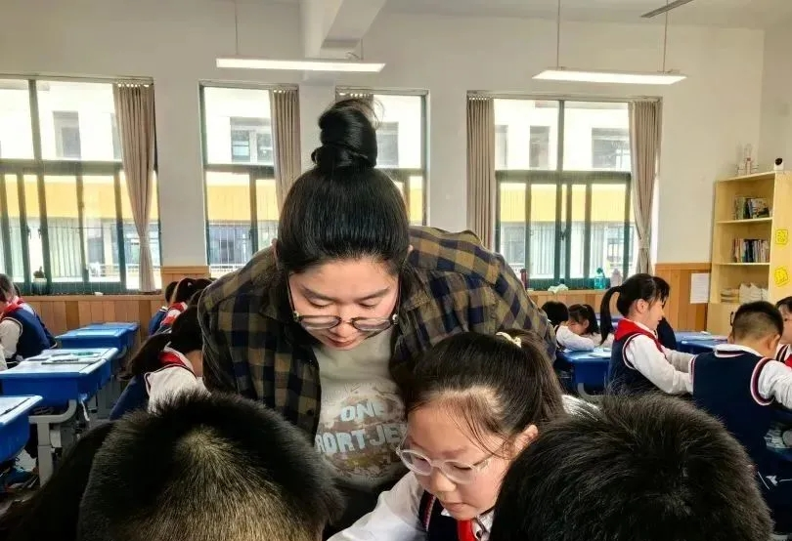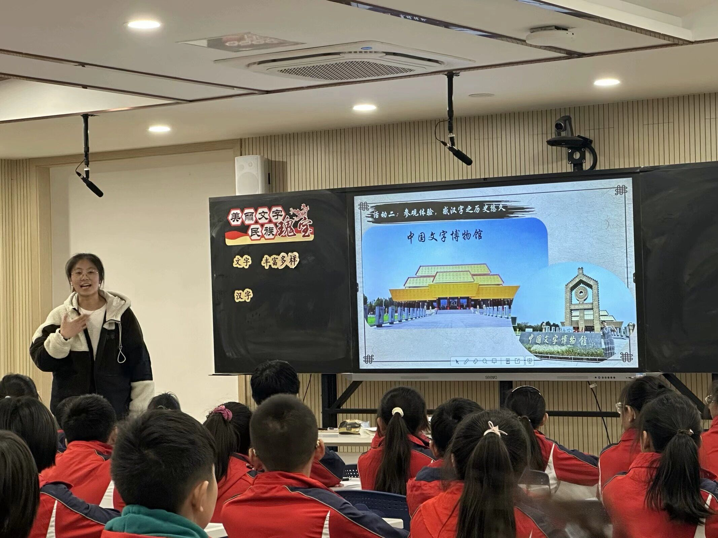
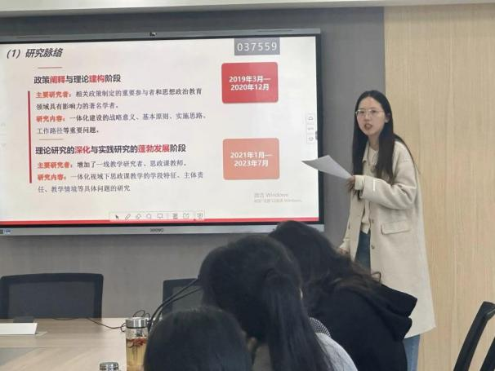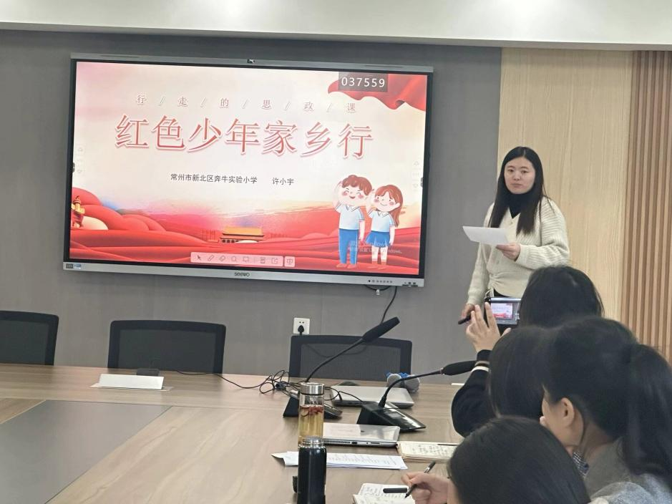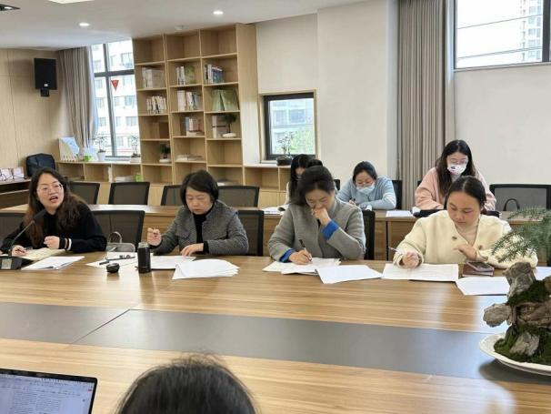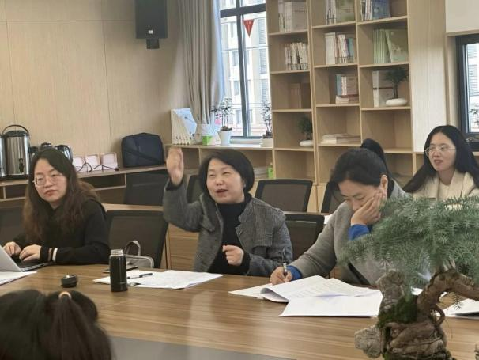

（撰稿、摄影：包红玲）

（本期资料整理：泰山小学 石琳）

